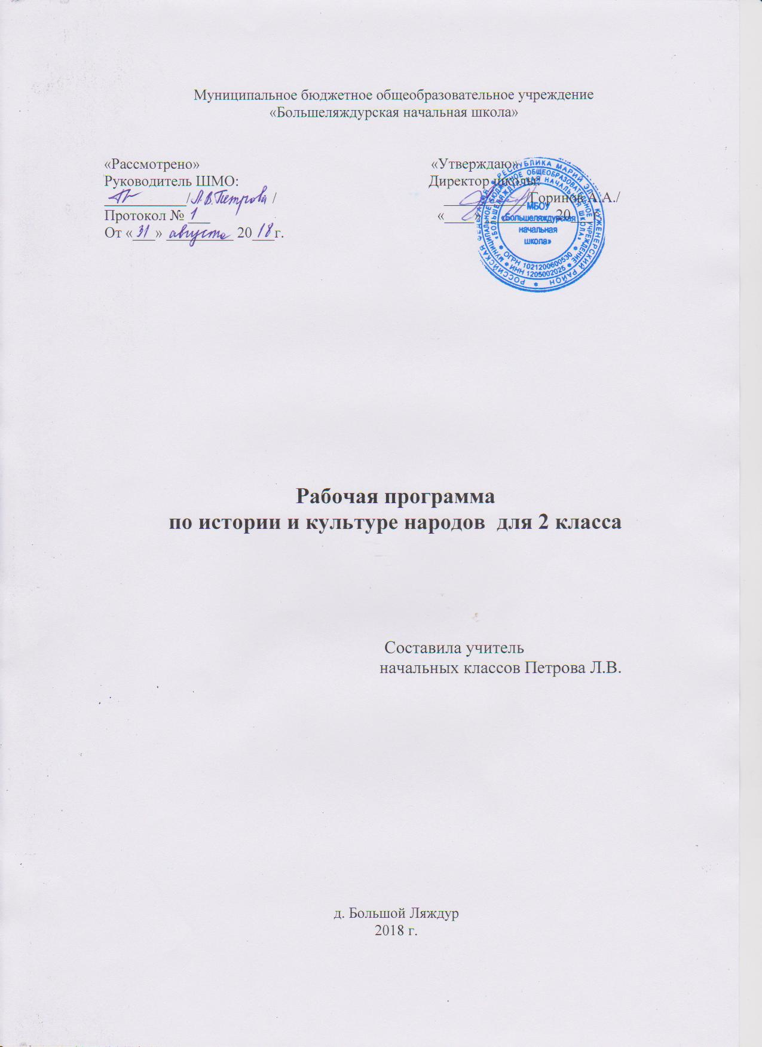

Пояснительная записка
Программа по ИКН соответствует Федеральному государственному образовательному стандарту начального общего образования. Она учитывает региональные особенности содержания образования и индивидуальные потребности обучающихся в области истории, этнографии, этнопедагогики, культуры и искусства народов Марий Эл. В процессе изучения учебного предмета обращается внимание на формирование основ гражданской идиентичности. На развитие духовно – нравственной личности, на ее социализацию. Ведущими идеями программы является приобщение обучающихся к духовному богатству национальной культуры, усвоение обучающимися значимости взаимопонимания между народами, межличностного доверия. Учебный предмет «История и культура народов Марий Эл» призван дать обучающимся теоретические и практические знания в области этнографии, культуры, краеведения, воспитывать чувство гордости за свою малую родину, чувство истинного патриотизма, интернационализма, уважение к другим народам, культурам, истории. Программа построена по тематическому принципу с календарной раскладкой тем и указанием числа часов на изучение соответствующего материала, является ориентиром для составления рабочих планов занятий. Изложение материала из класса в класс, объединенное в содержательные блоки, осуществляется по принципу постепенного расширения и усложнения основных дидактических единиц на событийно – хронологической основе с учетом возрастных особенностей обучающихся и его художественной, образовательной, воспитательной и педагогической ценности.
Цель: способствовать развитию нравственной, творческой личности, любящей родную землю, самостоятельно оценивающей явления, происходящие в природе и жизни края.
Задачи курса: 1.Формирование первоначальных представлений и понятий:
- о природе своего края, его географических особенностях,
- об изменениях и взаимосвязях компонентов природы;
- о значении и мероприятиях по охране природы родного края
- об историческом прошлом Марийского края, культурном наследии коренного народа Республики Марий Эл
2. Знакомство с современной литературой о родном крае.
3. Формирование учебной самостоятельности.
4. Сохранение и поддержка индивидуальности каждого ребёнка.
5. Создание условий для развития творчества учащихся во всех видах деятельности, обеспечение их эмоционального благополучия.
6. Создание условий для рождения чувства любви к родному краю, родному поселку, желания жить в нем и вносить посильный вклад в его благоустройство.
II.Общая характеристика учебного предмета
Данный курс создан на основе личностно ориентированных, деятельностно ориентированных и культурно ориентированных принципов, основной целью которой является формирование функционально грамотной личности, готовой к активной деятельности и непрерывному образованию в современном обществе, владеющей системой математических знаний и умений, позволяющих применять эти знания для решения практических жизненных задач, руководствуясь при этом идейно-нравственными, культурными и этическими принципами, нормами поведения, которые формируются в ходе учебно-воспитательного процесса. Знакомство с целостной картиной мира и формирование оценочного, эмоционального отношения к миру – важнейшие линии развития личности ученика средствами курса ИКН. Средством воспитания и образования школьника начальных классов является знакомство с целостной элементарной научной картиной мира. Смысл сообщения картины мира – при минимуме сообщаемых знаний сделать человека сознательным участником жизни. Очень важно с самых первых шагов ребёнка в школе научить его целостному взгляду на мир. Тогда ответ на любой возникающий у школьника вопрос может быть легко найден, так как ребят с самых первых шагов изучения окружающего мира учат искать место каждого явления природы и хозяйства человека в нём. Деятельностный подход – основной способ получения знаний. Включение целостной картины мира, сопровождающееся явным расширением содержания, требует существенных изменений в дидактике естествознания в начальной школе. Процесс обучения должен сводиться к выработке навыка истолкования своего опыта. Это достигается тем, что ребята в процессе обучения учатся использовать полученные знания во время выполнения конкретных заданий, имитирующих жизненные ситуации. Решение проблемных творческих продуктивных задач – главный способ осмысления мира. При этом разнообразные знания, которые могут запомнить и понять школьники, не являются единственной целью обучения, а служат лишь одним из его результатов.
Основные принципы, положенные в основу программы:
• принцип доступности, учитывающий индивидуальные особенности каждого ребенка, создание благоприятных условий для их развития;
• принцип демократичности, предполагающий сотрудничество учителя и ученика;
• научности, предполагающий отбор материала из научных источников, проверенных практикой;
• систематичности и последовательности – знание в программе даются в определенной системе, накапливая запас знаний, дети могут применять их на практике.
Формы организации работы:
- тематические занятия в классе
- экскурсии, - практическая работа,
- внеклассные мероприятия (утренники, конкурсы, игры и др.).

III. Место учебного предмета в учебном плане.
В соответствии с учебным планом школы курс ««История и культура народов Марий Эл»» изучается со 2 по 4 класс по одному часу в неделю.
Общий объём учебного времени составляет 102 часа. Во 2 классе 34 учебные недели (1 час в неделю).

IV.Личностные, метапредметные и предметные результаты освоения учебного предмета.
Личностные УУД
– развитие толерантности как ценности и социальной нормы гражданского общества, проявляющейся в праве всех членов общества быть различными, обеспечении устойчивой гармонии между различными этническими группами;
признание ценности:
– традиционной этнокультуры как результата творчества народа и его стремления жить в гармонии с окружающей природой;
– уважительного отношения к культурной самобытности народов, населяющих республику, как важнейшего условия развития диалога культур и разрешения противоречий;
– права каждого на языковое, культурное самоопределение, сохранение и развитие своей культуры;
– культуры каждого народа вне зависимости от численности и места проживания;
Регулятивные УУД
- умение ставить цели, планировать проектную деятельность на основе культуроведческого материала;
- проведение коррекции ошибок по отношению к выполнению обрядов, исполнению традиционных правил;
- способность к этнической мобилизации (участие в национальных праздниках и т.д.);
- умение вести себя и соблюдать традиции в условиях «иных» этнокультур.
Познавательные УУД
- умение работать с разными источниками информации о культуре народов республики и России: учебной, художественной, научно-популярной, справочной литературой, со словарями, атласами, картами;
- выявление примеров интеграции культур, обозначение общечеловеческих ценностей;
- овладение и использование специально-понятийным аппаратом, помогающим описывать поликультурную среду республики в целом;
универсальные логические учебные действия:
Коммуникативные УУД
- умение работать в парах, группе, коллективе;
- умение учитывать особенности этикета народов Марий Эл и России в условиях диалога;
- готовность к пониманию и сотрудничеству с людьми, различающимися по внешности, языку, убеждениям, обычаям и верованиям;
- умение представлять культуру своего народа в условиях межкультурного общения на уровне республики и России.
V. Содержание учебного предмета
Содержание программы 2 класса (34 ч.)
Тема 1. Страна
Россия — самая большая страна (эл; сандалык). Республика Марий Эл — в семье народов России. Государственные символы Российской Федерации и Республики Марий Эл. Жители Республики Марий Эл. Наш город (поселок, село, деревня). Йошкар-Ола — столица республики. Главные дороги республики (железная дорога, основные автомобильные дороги, трассы, тракты). Вокзалы. Фирменный поезд «Марий Эл».
Национальный этикет: выражение приветствия и прощания, благодарности, просьбы, извинения, отказа и несогласия на родном языке.
Первые шаги в краеведении. Исследование своей местности.
Тема 2. Семья. Родство
Летопись моей семьи: реликвии, традиции и знаменательные события. Труд — основа благополучия семьи. Трудовые успехи членов семьи.
Преемственность поколений. Понятия «родной кров», «родное гнездо», «родительский дом», «домашний очаг», «родственники».
Исследовательские навыки. Сбор пословиц и поговорок о семье.
Тема 3. Моя родная школа
Школа — источник знаний. История моей школы. Учителя, ученики, родители. Школьная библиотека — «кладовая» знаний. Знакомство с иллюстрированным журналом «Кече — Солнышко». По страницам газеты
«Ямделий» («Будь готов»).
Народные пословицы и поговорки о знании. Произведения писателей о книге, о роли знаний в жизни человека.
Практические навыки. Реставрация старых книг.
Тема 4. Труд славит человека
Основные занятия жителей села. Животноводство. Овощеводство. Садоводство. Пчеловодство.
Предметы быта и орудия труда в прошлом и настоящем.
Человек труда в творчестве поэтов и художников республики.
Народные пословицы и поговорки о труде и лени.
Знатные люди, почетные граждане города (района).
Исследовательские навыки. Встреча со старожилами родного города (села), ветеранами труда.
Практические навыки. Посадка цветов, плодоносящих кустарников.
Тема 5. Времена года. Звери и птицы
Особенности природы родного края в разные времена года. Распространенные и редкие звери и птицы.
Малые жанры устного народного творчества о временах года, птицах и животных.
Человек — венец творения. Отношение православных людей к сотворенному Богом миру. Особое отношение к природе у марийцев.
Пейзаж в творчестве художников республики.
Экскурсия в природу. Составление дневника юного натуралиста. Приобретение первоначальных навыков поведения в лесу.
Тема 6. Нравственные основы сказки
Народные сказки о добре, мудрости, находчивости и смелости.
Авторские сказки в стихах марийских поэтов: В. Бояринова «Кудыронтыркугыжаныш» («В стране колокольчиков»), П. Першут «Кыткысуан» («Муравьиная свадьба»). Краткие сведения о жизни и творчестве поэтов. Художник 3. Лаврентьев — иллюстратор сказки П. Першута «Муравьиная свадьба».
Творческий час. Сочинение и иллюстрирование сказки.
Тема 7. Музыкальная культура мари
Марийские народные музыкальные инструменты: шиялтыш (дудка, свирель), олымшувыр, олымшывыр (соломинка), шувыр, шывыр (волынка), тумыр. тштр (барабан), пуч-влак, тутутвла (трубы), кусле, карш(гусли), марла гармонь (марийская гармонь).
Мастера-исполнители на марийских музыкальных инструментах: А. Сидушкина, П. Терентьев, П. Тойдемар, И. Шабердин, В. Шапкин, Ф. Эшмякова.
Исследовательские навыки. Встреча с исполнителями на народных музыкальных инструментах своей местности.
Тема 8. Марийское народное искусство
Народные художественные промыслы в Марийском крае: вышивание, тканье женских поясов и наплечников, резьба по дереву, изготовление поделок из соломки, плетение из ивовой лозы.
Мастера моего края.
Исследовательские навыки. Исследование деревни (села) в целях поиска образцов резных узоров. Копирование орнаментов резных наличников.
Экскурсия. Встреча с лучшими мастерами родной стороны.

Тема 9. Театры Республики Марий Эл
Театры республики. Ознакомление с терминологией и театральной этикой.
Художественное слово. «Мой первый рассказ о театре».
Экскурсия в театр. Встреча с артистами театра. Просмотр спектакля.

Тема 10. Финно-угры — одна семья
Этнографические сведения из жизни марийцев: территория, язык, традиции и обычаи. Общие сведения. История возникновения этнонимов «черемисы», «мари» (марий, мары).
Финно-угры — кто они? Знакомство с генеалогическим древом финно-угорских народов. Краткая характеристика современных финно-угорских народов.
Знакомство с устным народным творчеством финно-угров.
Практические навыки. Игра в финно-угорские народные игры.
Тема 11. Праздники
Классификация праздников: народные, религиозные, профессиональные, государственные.
4 ноября — День республики Марий Эл.
10 декабря — День марийской письменности (Марий тиште кече). Первая книга на марийском языке. Чтение стихов, посвященных родному краю.
23 февраля — День защитников Отечества.
9 Мая — День Победы. Герои Великой Отечественной войны — наши земляки. Партизанка Ольга Тихомирова. Акция «Георгиевская ленточка». «Я помню! Я горжусь!».
Тема 12. Итоговый урок
Викторины «Знаешь ли ты свой край?», «Подарок моей малой родине — поступки и дела».

Календарно-тематическое планирование
Раздел 1. Страна
 | 1 | 1 | Россия – самая большая страна. Республика Марий Эл в семье народов России.
 | 2 | 2 | Йошкар-Ола – столица республики. Жители Республики Марий Эл.
 | 3 | 3 | Исследование своей местности. Главные дороги республики.
Раздел 2. Семья. Родство. |  |  |  | 3 | 3
 | 4 | 1 | Летопись моей семьи.
 | 5 | 2 | Труд – благополучие моей семьи.
 | 6 | 3 | Сбор пословиц и поговорок о семье.
Раздел 3. Моя родная школа. |  |  |  | 2 | 2
 | 7 | 1 | История моей школы. Пословицы и поговорки о знании
 | 8 | 2 | Практ. работа. Реставрация старых книг
Раздел 4. Труд славит человека. |  |  |  | 3 | 3
 | 9 | 1 | Основные занятия жителей села.
 | 10 | 2 | Предметы быта и орудия труда в прошлом и настоящем.
 | 11 | 3 | Встреча со старожилами родной деревни, ветеранами труда.
Раздел 5. Времена года. Звери и птицы. |  |  |  | 2 | 2
 | 12 | 1 | Особенности природы родного края в разные времена года.
 | 13 | 2 | Экскурсия в природу. Правила поведения в лесу.
Раздел 6. Нравственные основы сказки. |  |  |  | 4 | 4
 | 14 | 1 | Народные сказки о добре, мудрости и справедливости.
 | 15 | 2 | Авторские сказки в П.Першут «Муравьиная свадьба».
 | 16 | 3 | Сказка в стихах В. Бояриновой «В стране колокольчиков».
 | 17 | 4 | Сочинение и иллюстрирование сказки.
Раздел 7. Музыкальная культура мари
 | 18 | 1 | Марийские народные музыкальные инструменты
 | 19 | 2 | Мастера – исполнители на марийских музыкальных инструментах.
 | 20 | 3 | Труба- марийский народный музыкальный инструмент.
 | 21 | 4 | Встреча с исполнителями на народных инструментах своей местности.
Раздел 8. Марийское народное искусство. |  |  |  | 3 | 3
 | 22 | 1 | Народные художественные промыслы в Марийском крае.
 | 23 | 2 | Мастера моего края. Резьба по дереву.
 | 24 | 3 | Экскурсия «Лучшие мастера родной стороны».
Раздел 9. Театры Республики Марий Эл. |  |  |  | 3 | 3
 | 25 | 1 | Театры республики.
 | 26 | 2 | Художественное слово. «Мой первый рассказ о театре».
 | 27 | 3 | Экскурсия в театр. Встреча с артистами театра. Просмотр спектакля.
Раздел 10. Финно-угры - одна семья. |  |  |  | 3 | 3
 | 28 | 1 | Этнографические сведения из жизни мари.
 | 29 | 2 | Финно-угры – кто они? Знакомство с генеалогическим древом финно-угорских народов.
 | 30 | 3 | Знакомство с устным народным творчеством финно-угров.
Раздел 11. Праздники. |  |  |  | 3 | 3
 | 31 | 1 | Какие бывают праздники.
 | 32 | 2 | Государственные праздники.
 | 33 | 3 | Праздник День Республики Марий Эл..
Раздел 12. Итоговый урок. |  |  |  | 1 | 1
 | 34 | 1 | Викторина « Знаешь ли ты свой край?»,

VII.Учебно-методическое и материально-техническое обеспечение. История, летопись
1. Айплатов Г. Н. История Марийского края с древнейших времен до конца XIX века. – Йошкар-Ола, 1994.
2. Андриянов А. А. Город Царевококшайск: страницы истории (конец XIV – начало XVIII века). Йошкар – ола, 1991.
3. Апакаев П. А. Образование и просветительское движение в Марийском крае (Историко-педагогические очерки). – Йошкар–Ола, 2002.
4. Владыкин В. Е. , Христолюбова Л. С. Этнография удмуртов: Учебное пособие по краеведению. – Ижевск: Удмуртия, 1997
5. Культура чувашского народа. Ч. 1. — Чебоксары, 1995.
6. Марийская АССР в годы Великой Отечественной войны 1941 — 1945 тт. Сборник документов и материалов. — Йошкар-Ола, 2005.
7. Марий калыкынэтнографийже: Кугураккласслаштетунемше-влаклан пособий (Этнография марийского народа: Учебное пособие для старших .классов) /сост. Г. А. Сепеев. — Йошкар-Ола: Map. кн. изд-во, 2000.
8. Марийский археографический вестник. — Йошкар-Ола, 1991—2008. — №№ 1 — 18 (Издание продолжающееся).
9. Марийские национальные блюда. Изд. 4-е, доп. — Йошкар-Ола: Map. кн. изд-во, 1980. 10. Марийцы. Историко-этнографические очерки: Коллективная монография. - Йошкар-Ола: МарПИИЯЛИ, 2005.
11. Мир русской культуры: Энциклопедический справочник. — М., 1997.
12. Молотова Т. JI. Традиционное марийское ткачество. — Йошкар-Ола: МарНИИЯЛИ, 2004.
13. Москвина Л. П. Марийская национальная интеллигенция в конце XIX — начале XX веков. — Йошкар-Ола: ГОУ ДПО (ПК) С «Марийский институт образования», 2007.

